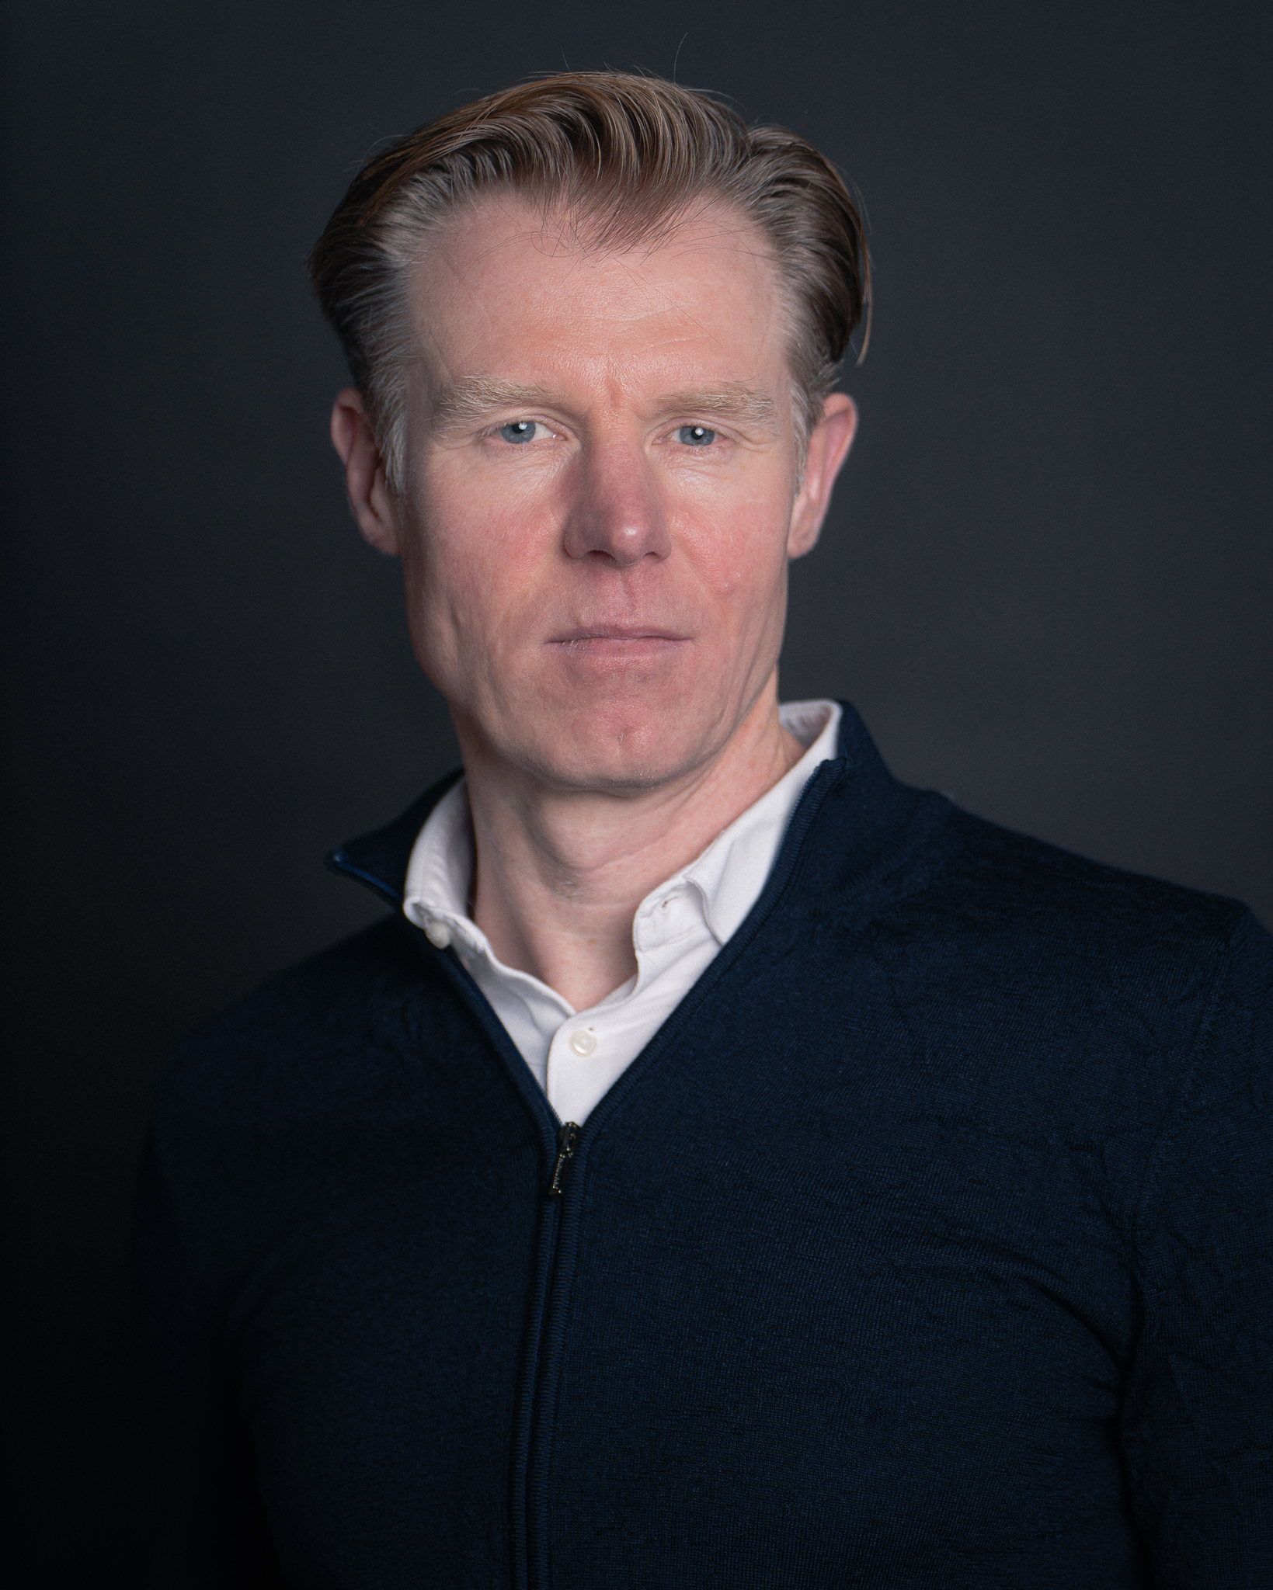
PERSOONLIJKE GEGEVENS
Naam | Johannes Blok
Roepnaam | Hans
Woonplaats | Wijk bij Duurstede
Geboortedatum | 3 januari 1971
Functie | IT-Architect
CV | https://hans-blok.github.io/cv/cv.html

IT-/solution architect met sterke focus op integratie, Common Ground en hosting-/platformarchitectuur.
Ik help organisaties om strategie en architectuur echt te laten landen in Agile (Java)-teams. Dat doe ik door:
Van strategie naar werkende software
- Vertalen van visie/roadmap naar concrete oplossingen en architectuurkaders.
- Inrichten van softwarearchitectuur, ontwikkelstraat en technische standaarden zodat teams zelfstandig, voorspelbaar en met kwaliteit kunnen leveren.
- Resultaat: minder discussie, meer focus, gemotiveerde teams en meer waarde in productie.
Toekomstvaste hosting- en platformomgeving
- Ontwerpen van infrastructuurarchitecturen (on prem, private cloud, public cloud).
- Aandacht voor kennisniveau van beheerders, realistische businesscases, containerization en integratieplatformen.
- Opstellen van richtlijnen voor observability & monitoring (o.a. Grafana, OpenTelemetry) om SLA’s aantoonbaar te realiseren.

OPLEIDINGEN
1997 PION — Siemens, Den Haag
1989–1995 WO Algemene Economie — Erasmus Universiteit, Rotterdam
1983–1989 VWO — Willem de Zwijger, Schoonhoven

CERTIFICERINGEN
2025 ArchiMate® 3 — The Open Group
2022 SAFe@ 5 Architect — Scaled Agile Inc
2019 SOA Professional Gen 1 (mod 1,3, 8) (Honors) — Arcitura

CURSUSSEN
2025 Git Fundamentals, Vijfhart
2024 ArchiMate® 3 training course – Foundation and Practitioner, Vijfhart, Service API Specialist Combined Certification Exam (Honors), Arcitura, Digital Transformation Specialist (Honors), Arcitura
2022 Certificering SAFe@ 5 Architect, Scaled Agile Inc
2021 Beïnvloedingsvaardigheden, Schouten en Nelissen
2020 Certificering SOA Design and Architecture Lab (Honors), Arcitura, Certificering SOA Gen 2, Service Technology Concepts, Arcitura, Cursus SOA Gen 2, upgrade microservices (mod 1, 3, 8), Arcitura
2019 Cursus Zakelijk tekenen, Buro BRAND, Certificering SOA Professional Gen 1 (mod 1,3, 8) (Honors), Arcitura
2018 Certificering Microservices Fundamentals, IBM Coursera, Certificering What is Data Science, IBM Coursera, Certificering Blockchain for Developers, IBM Coursera
2017 Microservices and Event Driven Architecture, Xpirit, Technisch Leiderschap en vaardigheden, Cibit Academy
2014 Agile Foundation, Xebia
2011 IT-Architectuur in de praktijk, Cibit Academy

WERKERVARING
2025 – heden Gemeente Almelo — ICT-Architect
Werkzaamheden
- Architectuurfunctie volwassen gemaakt; proces voor het schrijven van PSA’s verbeterd en solution architectuur verankerd in het wijzigingsproces.
- Opstellen van referentie- en domeinarchitecturen; modelleren in ArchiMate (BlueDolphin).
- Missie, visie en strategie voor Automatiseringsmanagement (infra & technisch applicatiebeheer) uitgewerkt en vertaald naar roadmaps en standaarden.
- Solution architectuur voor een nieuwe inwonersportal (“Mijn Almelo”) met o.a. Open Formulieren, Open Klant en API-gateway (FSC-standaard).
- Verbeterde samenhang tussen infrastructuur, applicaties en dienstverlening met focus op betrouwbaarheid, beveiliging en beheersbaarheid.
Belangrijkste resultaten
- Architectuurdenken verankerd via minicursussen, praktische templates en inzet van ADR’s; teams betrekken architectuur nu vroegtijdig.
- Herijking ZGW-/FSC-standaarden in samenwerking met VNG en leveranciers.

2021 – 2024 Belastingdienst (Inkomensheffing) — Solution architect
Context
Modernisatie van een monolithisch systeem naar een gedistribueerd, microservices-gebaseerd landschap en migratie naar Red Hat OpenShift.

Werkzaamheden
- Definiëren van standaarden en architectuurkaders; ondersteunen van drie Agile-teams bij het realiseren van features.
- Samen met softwarearchitecten de technologische visie opgesteld; met lead architect en MT ruimte georganiseerd voor architectuur-enablers in de portfolio-laag (SAFe).
- Ontwerpen van architectuur voor foutafhandeling en monitoring (Grafana, OpenTelemetry).
- Voorzitter van stuurgroep voor de transitie naar een uniforme werkwijze voor ontwerpproducten binnen SAFe.

2020 – 2021 Belastingdienst (Omzetbelasting) — Lead Architect programma
Werkzaamheden
- Lead architect in programma voor implementatie van EU-wetgeving in een te moderniseren IT-landschap voor Omzetbelasting.
- Herijking domeinarchitectuur (technologie) en afronden / afstemmen van de programma-solutionarchitectuur met directie en DG.
- Definiëren van architectuur-enablers in een SAFe-omgeving en voorbereiding van PI-events.
- Aanspreekpunt voor Agile-teams; geven van presentaties, maken van een film en organiseren van workshops.

2018 – 2020 Belastingdienst (Inkomensheffing) — Solution architect
Werkzaamheden (kernachtig)
- Lid hoofdontwerpteam Inkomensheffing; mede verantwoordelijk voor solutions op basis van domeinarchitectuur.
- Ontwerp van service- en API-gedreven oplossingen, ketenintegraties en integratiepatronen (Service Oriented Architecture).
- Nauwe samenwerking met ontwikkelteams, informatieanalisten en beheer.

1997 – 2018 – Diverse organisaties (o.a. Atos Origin, Rabobank, Stater, banken/verzekeraars) — Rollen als ontwikkelaar, ontwerper, (solution) architect
Kern
- Ontwikkeling op Oracle- en mainframeplatformen (o.a. Cobol, Oracle Designer/Forms, Oracle SQL/PLSQL).
- Opzetten en verbeteren van integratie-architecturen (SOA, services, SFTP, API’s) in complexe omgevingen.
- Opzetten van CI/CD-straten en release-automatisering (“met één druk op de knop release

NEVENACTIVITEITEN
- Vrijwillige Oracle APEX-/Oracle-ontwikkeling voor Voedselbank
- Blog en kennisdeling via 2-minuten-it-architectuur.nl.

